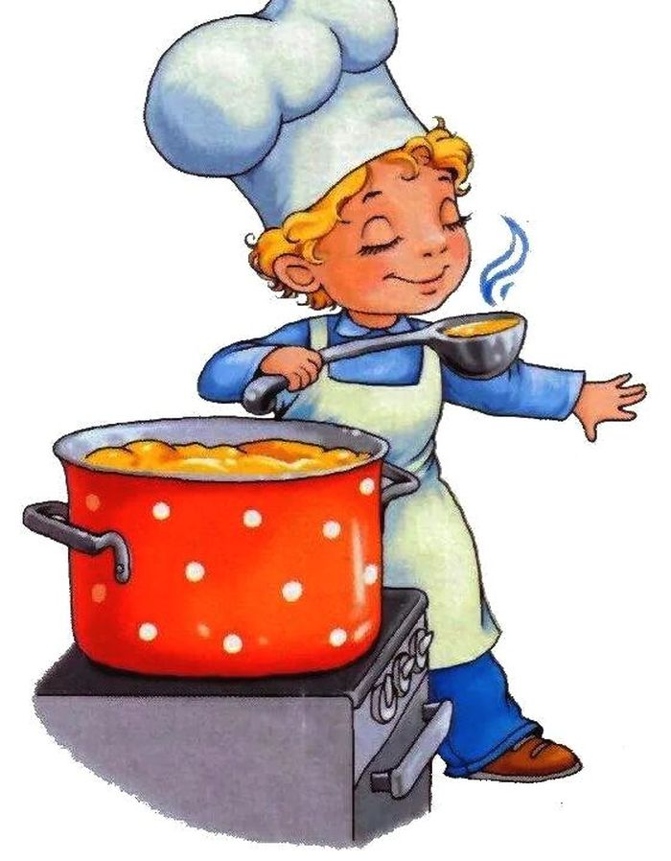

Меню 5 декабря 2022г
1 | выход фактический | калорийность | Стоимость блюда
ЗАВТРАК
Каша рисовая молочная с маслом | 185гр | 105 | 16,66
Чай с сахаром, лимоном | 200гр | 66,9 | 3,03
Хлеб пшеничный | 40гр | 72 | 1,35
Хлеб ржаной | 40 | 70 | 1,35
Обед:
Макаронные отварные | 180гр | 148 | 23,83
Тефтели, соус томатный | 110гр | 170 | 31,23
Хлеб пшеничный | 40 | 72 | 1,46
Хлеб ржаной | 40гр | 70 | 1,46
Чай с сахаром | 200гр | 61 | 1,86
 |  | 835,30 | 82,23

